УТВЕРЖДАЮ
И.о. главного государственного
санитарного врача
Кореличского района

_______________ В.М. Бузюк

О выявлении продукции, не соответствующей гигиеническим требованиям.
В целях обеспечения санитарно-эпидемического благополучия населении и недопущения к обращению продукции, представляющей потенциальную опасность для здоровья людей, санитарно-эпидемиологической службой Республики Беларусь продолжаются мероприятия технического (технологического, поверочного) характера по отбору проб и образцов непродовольственных товаров, находящейся в реализации.
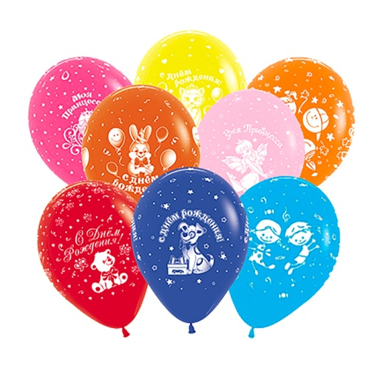
По результатам испытаний выявлены непродовольственные товары, не соответствующие требованиям санитарно-эпидемического законодательства:

Набор шаров 25 шт. (микс цветов) с маркировкой «Party Balloons», арт.МСВ-24В, материал: полимерные материалы; комплектность 25 штук; возраст - для детей от 8-ми лет и старше; дата изготовления апрель 2022; срок годности не ограничен, штриховой код 4813494080313. Изготовитель: «Marcet Union Co., Ltd». Адрес: 7F, No.l Building, III-tech Science and Technology sguare, №1498, Jiangnan Road, Ningbo, Китай.
Не соответствует требованиям ТР ТС 008/2011 «О безопасности игрушек», утвержденного Решением Комиссии Таможенного союза от 23.09.2011 № 798 по содержанию цинка: фактическое значение составило 1,5±0,2 мг/дм³, при нормируемом значении не более 1,0 мг/дм³

фото носит иллюстрационный харакер

Помощник врача - гигиениста _________________ В.А. Баравикова
должность исполнителя подпись ФИО исполнителя

